Занятие 4. Создание пользовательских учетных записей
Учетные записи пользователей создаются с помощью утилит User Manager (Диспетчер пользователей) или User Manager for Domains (Диспетчер пользователей доменов). Для работы с ними необходимы полномочия администратора. На этом занятии Вы познакомитесь с различиями между этими утилитами, а также шаг за шагом проделаете все операции по созданию, удалению и переименованию учетных записей пользователей.
Изучив материал этого занятия, Вы сможете:
- объяснить различия между программами User Manager и User Manager for Domains;
- создавать учетные записи пользователей;
- задавать параметры пароля;
- создавать домашние каталоги;
- указывать часы работы;
- ограничивать места работы;
- устанавливать параметры учетной записи;
- предоставлять права удаленного доступа;
- переименовывать или удалять учетные записи пользователей.
Утилиты User Manager и User Manager for Domains
Утилиты User Manager (Диспетчер пользователей) и User Manager for Domains (Диспетчер пользователей доменов) очень похожи друг на друга. Первая позволяет создавать, удалять или временно отключать локальные учетные записи пользователей на компьютере, входящем в рабочую группу. Вторая предназначена для выполнения тех же операций с глобальными учетными записями на основном контроллере домена и с локальными учетными записями на любом компьютере домена.
Ниже показано окно программы User Manager for Domains (Диспетчер пользоателей доменов). Такие же параметры учетной записи пользователя, кроме пунктаSelect Domain (Выбрать домен), есть и в программе User Manager (Диспетчер пользователей). Пункт Select Domain (Выбрать домен) позволяет администратору выбрать другой домен или компьютер, где необходимо выполнить администрирование учетных записей.
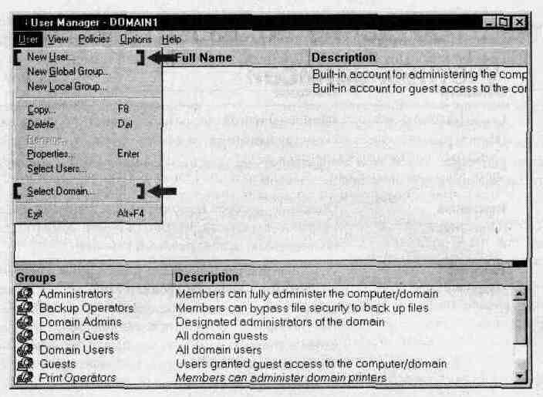
Изображенное ниже диалоговое окно New User (Новый пользователь) заимствовано из программы User Manager for Domains (Диспетчер пользователей доменов). Это окно раскрывается после щелчка мышью пункта New User (Добавить пользователя) меню User (Пользователь).
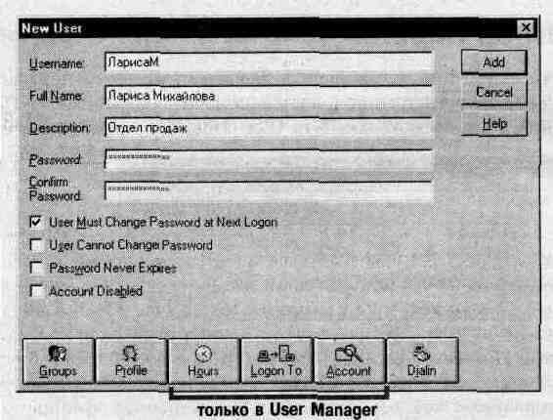
В диалоговом окне New User (Новый пользователь) программы User Manager (Диспетчер пользователей) имеются те же параметры, кроме кнопок Hours (Часы работы), Logon To (Доступ к...) и Account (Учетная запись). При администрировании глобальных учетных записей эти кнопки используются для установки времени работы, ограничения доступа к рабочим станциям и срока действия учетной записи.
В приведенной ниже таблице описаны параметры, задаваемые в окне New User (Новый пользователь) программ User Manager (Диспетчер пользователей) и User Manager for Domains (Диспетчер пользователей доменов).
Параметр | Описание
Username  (Имя пользователя) | Единственный необходимый параметр — уникальное имя, сконструированное на основе принятого соглашения об именах
Full Name  (Полное имя) | Настоящее имя пользователя; необязательный параметр
Description  (Описание) | Описание, которое поможет отождествить пользователя: название должности, отдел или номер комнаты, где работает пользователь; необязательный параметр
Password  (Пароль) | Первоначальный пароль для регистрации в системе. В сетях со средним и высоким уровнем защиты этот пароль следует задавать всегда, чтобы обезопасить учетные записи. По умолчанию пользователь должен сменить пароль при первом входе в систему. Заметьте, что пароль на экране не отображается. Вместо него и вне зависимости от его настоящей длины на экран выводится 14 звездочек
Confirm password  (Подтверждение пароля) | Предназначено для повторного ввода пароля для контроля правильности набора. При назначении пароля этот параметр необходим
Выбор параметров пароля
Вне зависимости от того, установили ли Вы пароль новой учетной записи, пользоателю при первой регистрации придется назначить новый пароль. Параметры пароля задаются в диалоговом окне New User (Новый пользователь).
В приведенной ниже таблице перечислены параметры пароля и ситуации, в которых они могут потребоваться.

Флажок | Когда применяется
User Must Change Password at Next Logon (Требовать смены пароля при следующей регистрации), режим по умолчанию | Если Вы хотите, чтобы пользователи меняли свои пароли при первой регистрации в системе. Это обеспечивает конфиденциальность пароля. Даже если Вы не назначаете пароль, Вы должны заставить пользователей задать его при первой регистрации
User Cannot Change Password  (Запретить смену пароля пользователем) | Если несколько пользователей работают по одной учетной записи (например, Guest), или Вы хотите сохранить административный контроль за пользовательскими паролями
Password Never Expires  (Срок действия пароля не ограничен) | Для учетных записей, менять пароль которых не требуется. Например, учетные записи, которыми пользуются службы Windows NT (служба репликации и др.). Этот флажок отменяет действие флажка User Must Change Password at Next Logon
Account Disabled  (Учетная запись отключена) | Если нужно временно запретить использование учетной записи (например, в случае командировки сотрудника)
Создание домашнего каталога
При создании домашнего каталога пользователя надо указать имя компьютера, на котором он будет находиться и его название. Для централизованного размещения основных каталогов выполните следующие действия.
- Создайте на сервере папку Users (Пользователи) — в ней разместятся домашние каталоги пользователей. Эту операцию достаточно выполнить один раз.
- Обеспечьте общий доступ к этой папке и присвойте право доступа Full Control (Полный контроль) всем пользователям, чтобы они могли подключаться к ней. Эту операцию также достаточно выполнить единожды.

Примечание. Папка Users с соответствующими правами доступа создана при установки учебных материалов (см. раздел «Об этой книге»). Совместное использование папок и назначение прав доступа к ним детально описаны в главе 5, «Защита сетевых ресурсов с помощью прав доступа», и в главе 6, «Защита сетевых ресурсов средствами NTFS».

- Для каждой учетной записи укажите имя и местонахождение домашнего каталога в диалоговом окне User Environment Profile (Профиль пользователя).
- Вместо имени пользователя в названии основного каталога можно ввести переменную среды %Username% — Windows NT заменит ее на учетное имя пользователя.
- Укажите символ для сетевого диска при подключении пользователя к основному каталогу.
Ниже показан выбор домашнего каталога пользователя в диалоговом окне User Environment Profile (Профиль пользователя).
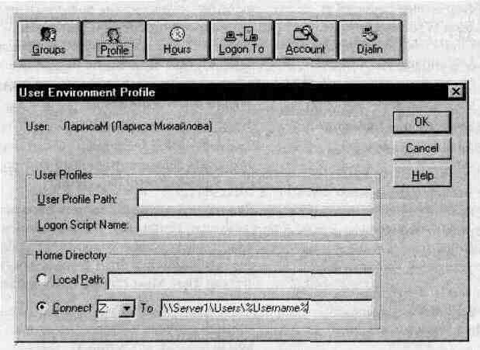
Примечание При создании локальной учетной записи в рабочей группе. Вы должны указать домашний каталог для работы на локальном компьютере. В полеLocal Path (Локальный путь) введите локальный путь (например, с:\имя_папки), и Windows NT создаст указанную папку.
> Создание учетных записей
В этом упражнении Вы с помощью программы User Manager for Domains (Диспетчер пользователей доменов) зарегистрируете учетные записи пользователей, запланированные на предыдущем занятии (упражнение «Планирование новых учетных записей»). Если Вы не заполнили шаблон планирования учетных записей предыдущего занятия, воспользуйтесь примером из приложения «Шаблоны планирования».
- Зарегистрируйтесь в системе по учетной записи Administrator.
- В меню Start (Пуск) последовательно выберите пункты Programs (Программы), Administrative Tools (Администрирование), а затем щелкните пункт User Manager for Domains (Диспетчер пользователей доменов).
- В меню User (Пользователь) щелкните пункт New User (Добавить пользователя). Появится диалоговое окно New User (Новый пользователь)
- Воспользуйтесь информацией из «Шаблона планирования учетных записей», заполненного на предыдущем занятии, или из примера в приложении и введите следующие параметры учетной записи:
  - Username (Учетное имя пользователя);
  - Full Name (Полное имя);
  - Description (Описание);
  - поля Password (Пароль) и Confirm password (Подтверждение пароля) пока не заполняйте.
- Установите подходящие флажки свойств пароля, а затем щелкните кнопку Add (Добавить).
- Создайте все остальные учетные записи.
- Создав все учетные записи, перечисленные в шаблоне планирования, щелкните кнопку Close (Закрыть), чтобы вернуться в окно программы User Manager for Domains (Диспетчер пользователей доменов).
> Создание основной папки
В этом упражнении Вы создадите домашний каталог для пользователя, записанного в «Шаблон планирования учетных записей».
- В окне программы User Manager (Диспетчер пользователей) дважды щелкните только что созданную учетную запись.
Появится диалоговое окно User Properties (Свойства пользователя). Заметьте, что это диалоговое окно выглядит точно так же, как и окно New User (Новый пользователь). Именно в окне User Properties выполняются все изменения существующих учетных записей, перечисленных в окне программы User Manager (Диспетчер пользователей).
- Щелкните кнопку Profile (профиль).
Появится диалоговое окно User Environment Profile (Профиль пользователя).
- В группе Home Directory (Домашний каталог) щелкните переключатель Connect (Подключить).
Обратите внимание, что в окне Connect (Подключить) появляется строка Z:. Это — обозначение диска, который будет использоваться для подключения основной папки при регистрации пользователя.
- В окне То (К) наберите \\uмя_компьюmepa\users\%username% (где имя_компьютера — название Вашего компьютера).
Помните, что Users — название папки общего доступа, которая была создана при установке материалов курса на Ваш компьютер.
- Чтобы вернуться в диалоговое окно User Properties (Свойства пользователя), щелкните кнопку ОК.
- Чтобы вернуться в окно программы User Manager (Диспетчер пользователей), щелкните кнопку ОК.
> Одновременное назначение домашних каталогов нескольким учетным записям
В этом упражнении Вы создадите домашние каталоги для всех остальных учетных записей шаблона планирования.
- В окне программы User Manager (Диспетчер пользователей) выделите оставшиеся учетные записи из тех, которые Вы создали (щелкайте их по очереди, держа нажатой клавишу CTRL).
- В меню User (Пользователь) щелкните пункт Properties (Свойства).
- В диалоговом окне User Properties (Свойства пользователя) щелкните кнопку Profile (Профиль).
- В поле Connect (Подключить) щелкните строку Z:, чтобы использовать это имя диска для подключения домашнего каталога пользователя.
- В окне То (К) наберите \\uмя_компьюmepa\users\%username% (где имя_компьютера — название Вашего компьютера).
- Чтобы вернуться в диалоговое окно User Properties (Свойства пользователя), щелкните кнопку ОК.
- Чтобы вернуться в окно программы User Manager (Диспетчер пользователей), щелкните кнопку ОК.
Выбор часов регистрации
Параметр Logon Hours (Часы регистрации) позволяет выбрать дни недели и интервал времени, когда пользователю разрешена (или запрещена) регистрация в системе.
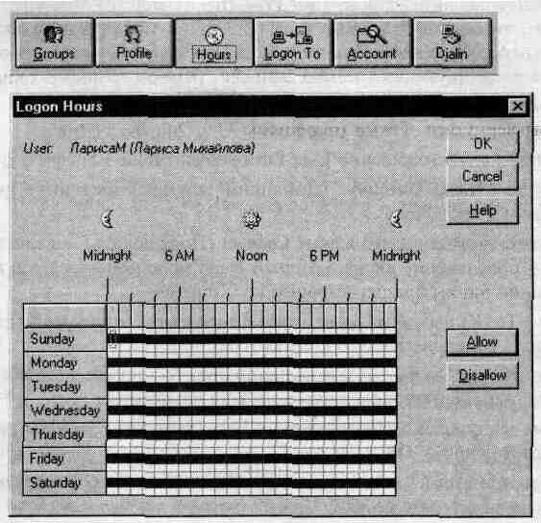
Ограничение часов регистрации позволяет уменьшить трафик сети, а также снизить опасность взлома сети.
Примечание Пользователь, подключенный к ресурсам домена, не будет отключен, когда истечет его время регистрации, однако он не сможет подключиться ни к одному новому ресурсу.
Как указать часы регистрации
- В окне программы User Manager (Диспетчер пользователей) дважды щелкните учетную запись, для которой необходимо ограничить время работы (см. шаблон планирования учетных записей предыдущего занятия).
- В диалоговом окне User Properties (Свойства пользователя) щелкните кнопку Hours (Время).
Закрашенный прямоугольник указывает, что пользователь может зарегистрироваться в течение этого часа, а пустой — что регистрация запрещена. По умолчанию пользователям разрешена круглосуточная работа всю неделю (на это указывают закрашенные прямоугольники).
- Укажите курсором мыши на прямоугольник, соответствующий дню и часу, когда Вы хотите запретить доступ. Держа кнопку мыши нажатой, перетащите указатель к часу, до которого запрещен доступ. Выделенный интервал времени будет затенен.
- Щелкните кнопку Disallow (Запретить). Линии, указывающие на часы доступа, исчезнут.
- Повторите пункты 3—4 для всех случаев, когда в какое-то время доступ пользоателя должен быть запрещен.
- Чтобы вернуться в диалоговое окно User Properties (Свойства пользователя), щелкните кнопку ОК.
- Чтобы вернуться в окно программы User Manager (Диспетчер пользователей), щелкните кнопку ОК.
- Ограничьте часы работы для всех пользователей, которым разрешено входить в систему только в указанное время.
Проверка настройки часов регистрации
- Выйдите из системы, а затем попробуйте зарегистрироваться по учетной записи торгового представителя.
- Если Вам будет предложено изменить пароль, введите student. Помните, что пароль чувствителен к регистру символов. Удалось ли Вам зарегистрироваться? Почему?ответ
- Выйдите из системы, а затем попробуйте зарегистрироваться по учетной записи пользователя, которому Вы запретили доступ в ночное время.
- Если Вам будет предложено изменить пароль, введите student. Удалось ли Вам зарегистрироваться? Почему?ответ
Ограничение на места работы
Если нужно ограничить число доступных мест работы , Вы можете указать до восьми компьютеров, с которых может регистрироваться пользователь. Ограничение на места работы позволяет контролировать компьютеры, которыми может воспользоваться данный сотрудник для регистрации в домене. Эта мера ограничивает доступ пользователей к конфиденциальным данным и заставляет их работать в сети только с компьютеров, находящихся в контролируемых помещениях. Ограничение доступа к компьютерам применяется в сетях с высокими требованиями к безопасности.
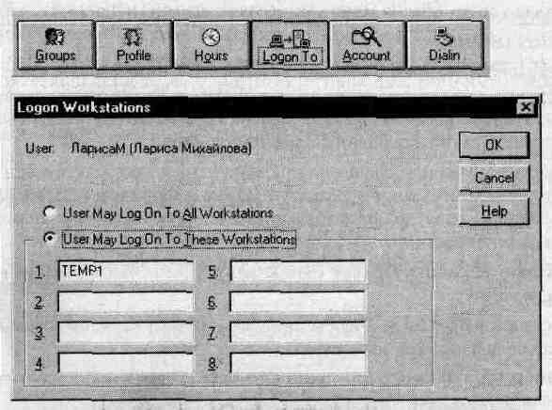
Ограничение мест работы
- В окне программы User Manager (Диспетчер пользователей) дважды щелкните учетную запись временного сотрудника.
- В диалоговом окне User Properties (Свойства пользователя) щелкните кнопку Logon To (Регистрация на).
Появится диалоговое окно Logon workstations (Регистрация на рабочих станциях). По умолчанию все пользователи могут регистрироваться с любого компьютера.
- Щелкните переключатель User May Log On To These Workstations (Пользователь может регистрироваться на перечисленных рабочих станциях).
В первом поле введите Temp1 (имя компьютера, с которого может работать пользователь).
- Чтобы вернуться в диалоговое окно User Properties (Свойства пользователя), щелкните кнопку ОК.
- Чтобы вернуться в окно программы User Manager (Диспетчер пользователей), щелкните кнопку ОК.
> Проверка ограничений мест работы
- Зарегистрируйтесь в системе по учетной записи временного сотрудника.
- Если Вам будет предложено изменить пароль, введите student.
Как видите, Вам не удалось зарегистрироваться, поскольку временный сотрудник может работать только на компьютере Temp1.
Настройка параметров учетной записи
В диалоговом окне Account Information (Сведения об учетной записи) можно установить два параметра.
- Account Expires (Время действия учетной записи): используется для установки даты автоматического отключения учетной записи. Чтобы установить эту дату, просто введите ее в поле End of (До...). Эта возможность удобна для работы с временными учетными записями сотрудников, работающих по контракту, или совместителей.
- Account Type (Тип учетной записи): применяется для создания локальной учетной записи для пользователя другого домена, с которым нет доверительных отношений, если этому пользователю необходим доступ к ресурсам Вашего домена. Такая учетная запись не позволяет регистрироваться с компьютеров того домена, где она была создана.
Кнопка Local Account for users from untrusted domain (Локальная учетная запись пользователя чужого домена) в группе Account Type (Тип учетной записи) предназначена только для предоставления доступа к ресурсам пользователю, зарегистрированному в домене, с которым у Вашего домена нет доверительных отношений.
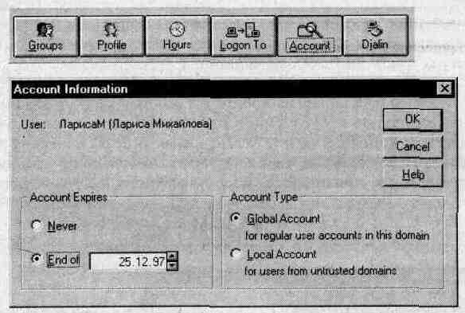
Установка параметров учетной записи
В этом упражнении Вы установите срок действия учетной записи временного сотрудника равным 30 дням.
- В окне программы User Manager (Диспетчер пользователей) дважды щелкните учетную запись временного сотрудника (см. шаблон планирования учетных записей).
- В диалоговом окне User Properties (Свойства пользователя) щелкните кнопку Account (Учетная запись).
На экране появится диалоговое окно Account Information (Сведения об учетной записи). Обратите внимание, что по умолчанию срок действия учетнойзаписи не ограничен: переключатель Account expires (Время действия учетной записи) установлен в положение Never (Никогда).
- Установите переключатель Account expires в положение End of (До...) и наберите в окне дату, которая наступит через месяц.
- Чтобы вернуться в диалоговое окно User Properties (Свойства пользователя), щелкните кнопку ОК.
- Чтобы вернуться в окно программы User Manager (Диспетчер пользователей), щелкните кнопку ОК.
Предоставление права удаленного доступа
Клиентское программное обеспечение Windows NT предоставляет пользователям доступ к таким серверным пакетам удаленного доступа Windows NT, как сервис дистанционного доступа (Remote Access Service, RAS). Как только между клиентом и сервером RAS будет установлено соединение, работающий на удаленном компьютере сможет пользоваться сетью так же, как если бы его компьютер был подключен непосредственно к сети.
Чтобы работать в сети с использованием сервиса RAS, пользователю необходимо право удаленного доступа, фиксируемое в учетной записи.

Примечание. Помимо этого, на сервере следует установить и настроить сервис дистанционного доступа, а компьютер-клиент должен быть сконфигурирован для доступа к сети по телефонной линии.

Сервер RAS можно настроить для работы в режиме обратной связи (ответного звонка пользователю): сервер RAS перезвонит по номеру, указанному пользователем, а компания оплатит сеанс связи. В целях усиления защиты можно на- строить сервер RAS так, что он будет звонить только по указанному Вами номеру, ограничив тем самым возможность удаленного доступа пользователей.
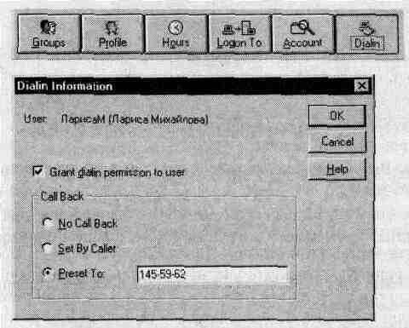
В приведенной ниже таблице описаны параметры обратной связи, устанавливаемые в диалоговом окне Dialin Information (Сведения для удаленного доступа).
Параметр | Описание
No Call Back  (He требуется) | RAS-сервер не звонит в ответ, а пользователь оплачивает все телефонные расходы на сеанс связи. Это — режим по умолчанию
Set By Caller  (По выбору пользователя) | Пользователь может указать телефонный номер, по которому сервер RAS сделает ответный звонок. Это означает, что организация — владелец сервера RAS — получит телефонный счет за сеанс связи
Preset To  (По указанному номеру) | Вы указываете телефонный номер, по которому сервер RAS сделает ответный звонок пользователю. Этот режим уменьшает риск использования учетной записи посторонними, поскольку для подключения к серверу RAS пользователь должен находиться по указанному телефону. Используйте этот вариант в сетях с высокими требованиями к безопасности, чтобы ограничить удаленный доступ пользователей к серверу единственным телефонным номером
> Предоставление права удаленного доступа
В этом упражнении Вы предоставите права удаленного доступа сотруднику, работающему дома.
- В окне программы User Manager (Диспетчер пользователей) дважды щелкните учетную запись временного сотрудника (см. шаблон планирования учетных записей предыдущего занятия).
- В диалоговом окне User Properties (Свойства пользователя) щелкните кнопку Dialin (Дозвон).
Появится диалоговое окно Dialin Permissions (Права удаленного доступа).
- Щелкните переключатель Grant dialin permission to user (Разрешить пользователю удаленный доступ).
- Чтобы вернуться в диалоговое окно User Properties (Свойства пользователя), щелкните кнопку ОК.
- Чтобы вернуться в окно программы User Manager (Диспетчер пользователей), щелкните кнопку ОК.
Удаление и переименование учетных записей
В Windows NT каждой учетной записи при ее создании присваивается уникальный защитный код (Security Identifier, SID) — число, которое идентифицирует учетную запись. Системные процессы Windows NT оперируют именно с идентификатором защиты, а не именами учетных записей пользователей и групп.
Удаление учетной записи навсегда уничтожает и ее саму, и связанные с ней права. Например, если Вы создадите учетную запись, потом удалите ее, а затем создадите новую запись с тем же именем, новая запись не приобретет привилегий и прав доступа удаленной записи, поскольку эти записи имеют разные идентификаторы защиты. При переименовании учетной записи ее права и привилегии сохраняются, поскольку идентификатор защиты остается прежним.
Действие | Когда применяется
Переименование учетной записи | Если нужно передать все права доступа, привилегии и принадлежность к группам другому пользователю. Например, когда новый сотрудник заменяет старого, переименуйте учетную запись и потребуйте от нового пользователя сменить пароль при первом входе в систему
Удаление учетной записи | Если учетная запись больше не нужна. После удаления учетной записи исчезает вся информация о правах доступа, разрешениях, принадлежности к группам и т.д. Учетные записи Guest (Гость) иAdministrator (Администратор) не могут быть удалены
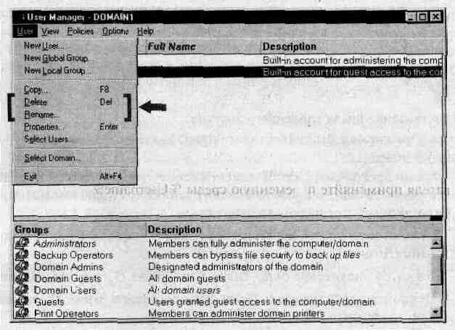
Переименование учетной записи
В этом упражнении Вы создадите учетную запись, а затем переименуете ее.
- Создайте новую учетную запись Temp1.
- В окне программы User Manager (Диспетчер пользователей) выделите учетную запись Temр.
- В меню User (Пользователь) щелкните пункт Rename (Переименовать).
- В окне Change To (Новое имя) наберите ТеmрЗ, а затем щелкните кнопку ОК.
Содержимое окна программы User Manager (Диспетчер пользователей) немедленно обновится.
Удаление учетной записи
- В окне программы User Manager (Диспетчер пользователей) выделите учетную запись ТетрЗ.
- Нажмите клавишу DELETE или в меню User (пользователь) щелкните пункт Delete (удалить).
Появится окно с предупреждением, что после удаления учетной записи даже создание новой учетной записи с тем же именем не вернет права прежней записи.
- Прочитав предупреждение, щелкните кнопку ОК.
Появится окно с вопросом, хотите ли Вы удалить учетную запись.
- Щелкните кнопку Yes (Да) — и учетная запись будет удалена.
Резюме
- Программа User Manager (Диспетчер пользователей) позволяет создавать, удалять и отключать локальные учетные записи на компьютере рабочей группы.
- Программа User Manager for Domains (Диспетчер пользователей доменов) позволяет создавать, удалять и отключать глобальные и локальные учетные записи на основном контроллере домена.
- Защищайте новые учетные записи первоначальным паролем и обяжите пользователей менять пароль при первой регистрации в системе. Это обеспечит защиту учетной записи и конфиденциальность пользовательского пароля.
- Создавая домашние каталоги пользователей, Вы указываете диск, к которому будет подключен пользователь, имя сервера и сетевое имя ресурса. Чтобы автоматизировать назначение имен домашних каталогов, вместо имени пользователя применяйте переменную среды %Usemame%.
- Ограничивая время регистрации, Вы указываете дни недели и интервал времени, когда для пользователя разрешена или запрещена регистрация.
- Чтобы ограничить доступные пользователю места работы, Вы можете указать до восьми компьютеров, где может регистрироваться данный пользователь.
- Вы можете указать дополнительные параметры учетной записи: срок действия и тип. Последний параметр применяется для создания локальной учетной записи для пользователя из другого домена, с которым у Вас нет доверительных отношений.

